Cronaca

I Magazzini Vittoria a Chinatown: "Ci siamo dal 1938 e resistiamo"

Nel negozio si trovano taglie fino alla 74 con clienti d’eccezione
di ALBERTO OLIVA
Ultimo aggiornamento: 10 agosto 2016
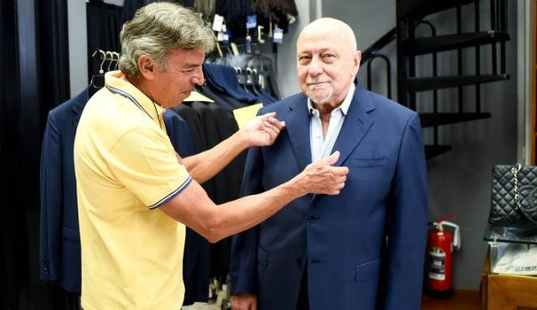

Franco Marini e un cliente
Milano, 10 agosto 2016 - Fa un certo effetto percorrere via Paolo Sarpi alla ricerca di una bottega storica italiana, perché è quello che rimane di una città che non c’è più. La Milano che vedeva in via Paolo Sarpi una delle arterie principali della medioalta borghesia, fatta di Made in Italy, artigianato e qualità, è stata negli ultimi anni completamente soppiantata dalla comunità cinese, che ha preso possesso della via e ne ha fatto una piccola Chinatown che fatica ancora a trovare una chiara identità commerciale, ma cresce e beneficia della recente pedonalizzazione. Qualcosa, però, di quella vecchia idea tutta milanese, ancora resiste, e uno dei baluardi è sicuramente costituito dai Magazzini Vittoria che esistono dal 1938, hanno superato la seconda guerra mondiale e cambiato gestione nel 1970 con l’arrivo di Franco Marini, che è tutt’oggi in sella all’attività ed è anche stato per diversi anni presidente dell’Ales, l’Associazione dei Liberi Esercenti Sarpi. Franco racconta che la via è molto cambiata negli anni, ma che i cinesi in realtà ci sono sempre stati, con i primi ristoranti negli anni Sessanta e un arrivo più massiccio all’inizio degli anni Duemila, quando hanno iniziato a rilevare in maniera più diffusa gli esercizi commerciali, garantendo affitti puntuali ai proprietari dei muri, che erano i precedenti gestori delle attività della via.
Quello che ha spinto Franco Marini a mantenere la gestione diretta della bottega è proprio il fatto che non è proprietario dei muri e quindi deve restare in sella per forza. Ovviamente ne è orgoglioso, visto il grande successo del marchio, famoso in tutta Italia per avere taglie forti da uomo con un ottimo rapporto qualità- prezzo e la garanzia dell’italianità della produzione. Qui vengono persone da Milano e da fuori apposta per poter provare taglie dalla 44 alla 74, comprese le cosiddette taglie "calibrate", ovvero quelle dispari, che meglio si adattano ad alcune corporature. Mentre sono in negozio a chiacchierare con Franco riceviamo la piacevole visita del professor Antonio Chiantera, segretario nazionale dell’Anogoi, l’Associazione Nazionale Ostetrici e Ginecologi Ospedalieri Italiani, che viene per acquistare un nuovo, elegantissimo completo con cui andare il giorno dopo a far valere le ragioni dell’ordine al Ministero. Impegnato in importanti battaglie sociali sul valore umano del mestiere di medico, il professore si ferma a parlare con noi mentre prova l’abito, che gli verrà consegnato in giornata con tutti le migliorie per metterlo a misura. Il bello di avere una bottega storica che rappresenta un’eccellenza nel suo settore, mi dice Franco, è che passano quotidianamente persone speciali, professori, artisti, politici, liberi professionisti, ma anche semplici appassionati che hanno tante storie da raccontare, testimoni di una Milano che non c’è più. Tutti loro ritrovano il piacere di ricordare proprio grazie al fatto di trovarsi all’interno di un negozio che porta avanti la tradizione e la memoria della città.
Al centro dei Magazzini Vittoria c’è un colonna portante del palazzo, edificato subito dopo i bombardamenti della guerra. La colonna è comparsa nei lavori di ristrutturazione del negozio negli anni Settanta e reca un prezioso capitello originale, che sosteneva un soffitto a volte nello stile della Milano di inizio Novecento. Franco Marini ha portato ai Magazzini Vittoria l’esperienza maturata in gioventù a bottega dal padre Emo, già figlio d’arte di Giuseppe, che inaugurò il suo negozio di abbigliamento in Corso XXII Marzo all’inizio del secolo scorso, fino ai bombardamenti che lo distrussero nel 1943. Rilevare i Magazzini ha significato per lui innestare una storia gloriosa in un’altra e portare avanti una tradizione intrecciata che ha saputo rinforzarsi in via Paolo Sarpi e adesso anche con il web, che consente una visibilità enorme e ad ampio raggio. Si vende in negozio, perché i capi di abbigliamento di taglie forti necessitano di essere provati, ma il nome arriva lontano grazie alla rete. Franco è orgoglioso di dirmi che dopo di lui l’attività prosegue con il figlio Fabio, 40enne, contento di lavorare qui, dove ha cominciato a muovere i primi passi nel commercio già 20 anni fa. Dopo di lui, però, si smette, perché per la nipotina si comincia a prospettare un futuro diverso.
di ALBERTO OLIVA
Riproduzione riservata

